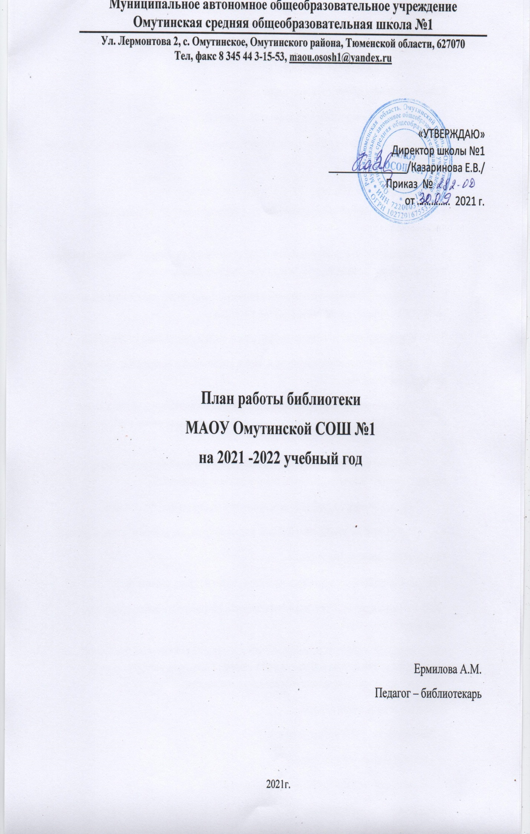

- Вводная часть

Цель работы школьной библиотеки
В число основных целей работы входят:
1. Формирование мотивации пользователей к самообразованию.
2.Обучение самостоятельно находить информацию через открытый полноценный доступ к печатным изданиям.
Задачи библиотеки:
• Формирование библиотечного фонда в соответствии с образовательной программой.
• Осуществление каталогизации и обработки— книг, учебников, журналов, запись и оформление вновь поступившей литературы, ведение документации.
• Оформление новых поступлений в книжный фонд, знакомство с новыми книгами литературы согласно датам литературного календаря.
• Осуществление своевременного возврата выданных изданий в библиотеку.
• Осуществление образовательной, информационной и воспитательной работы среди учащихся школы.
• Организация мероприятий, ориентированных на воспитание нравственного, гражданско-патриотического самосознания личности, формирование навыков здорового образа жизни.
• Оказание помощи в деятельности учащихся и учителей при реализации образовательных проектов. Работа с педагогическим коллективом.
• Формирование у детей информационной культуры и культуры чтения.
• Воспитание патриотизма и любви к родному краю, его истории, к малой родине.
Основные функции библиотеки:
- Образовательная – поддерживать и обеспечивать образовательные цели.
- Информационная – предоставлять возможность использовать информацию вне зависимости от её вида.
- Культурная - способствует развитию общей культуры пользователей, приобщает их к важнейшим достижениям национальной и мировой культуры, внедряет нормы, традиции, достижения культуры в их сознание, жизнь, быт.
Основные направления работы
1.Формирование библиотечного фонда.
2. Создание библиотечной среды.
3. Библиотечно - информационное обслуживание.
4. Профессиональное развитие.
5. Культурно - массовая работа с читателями.

2. Формирование фонда библиотеки.
№п/п | Число | Содержание работы | Класс |  | Часы |  | Срок исполнения | Отчёт о проведении
- Работа с фондом учебной литературы
1. |  | Подведение итогов движения фонда.  Диагностика обеспеченности учащихся школы учебниками и учебными пособиями на 2020-2021 учебный год. |  |  |  |  | Сентябрь
2. |  | Составление библиографической модели комплектования фонда учебной литературы:  а) работа с каталогами, тематическими планами издательств, перечнями учебников и учебных пособий, рекомендованных и допущенных Министерством образования и науки;  б) составление совместно с учителями-предметниками заказа на учебники с учётом их требований;  в) формирование общешкольного заказа на учебники на 2020-2021 учебный год;  г) осуществление контроля за выполнением сделанного заказа;  д) подготовка перечня учебников, планируемых к использованию в новом учебном году для обучающихся и родителей;  е) приём и обработка поступивших учебников:  - оформление накладных;  - запись в книгу суммарного учёта;  - штемпелевание;  - составление списков класса |  |  |  |  | Январь-февраль  Январь  Февраль  По мере поступления
3. |  | Составление отчётных документов, диагностика уровня обеспеченности обучающихся учебниками и другой литературой |  |  |  |  | Сентябрь
4. |  | Приём и выдача учебников (по графику) |  |  |  |  | Май, август-сентябрь
5. |  | Информирование учителей и обучающихся о новых поступлениях учебников и учебных пособий |  |  |  |  | Сентябрь
6. |  | Выставка учебников и учебных пособий, предлагаемых Центром учебно-методической литературы, формирование заказа учебных пособий, контроль за осуществлением исполнения заказа. |  |  |  |  | Сентябрь-май
7. |  | Списание с учётом ветхости и смены программ |  |  |  |  | Декабрь
II. Работа с фондом художественной литературы
1. |  | Обеспечение свободного доступа в библиотеке:  - к художественной литературе;  - к фонду учебников (по требованию) |  |  |  |  | Постоянно
2. |  | Выдача изданий читателям |  |  |  |  | Постоянно
3. |  | Соблюдение правильной расстановки фонда на стеллажах |  |  |  |  | Постоянно
4. |  | Систематическое наблюдение за своевременным возвратом в библиотеку выданных изданий
5. |  | Ведение работы по сохранности фонда |  |  |  |  | Постоянно
6. |  | Создание и поддержка комфортных условий для читателей. |  |  |  |  | Постоянно
7. |  | Работа по мелкому ремонту художественных изданий, методической литературы и учебников с привлечением учащихся |  |  |  |  | Постоянно
8. |  | Периодическое списание фонда с учётом ветхости |  |  |  |  | Декабрь
III. Комплектование фонда периодики
1. |  | Оформление подписки на 1I полугодие 2021 г. |  |  |  |  | Октябрь
 |  | IV. Работа с читателями
1. |  | Обслуживание читателей на абонементе |  |  |  |  | Постоянно
2. |  | Рекомендательные беседы при сдаче книг |  |  |  |  | Постоянно
V. Работа с педагогическим коллективом

1. |  | Рекомендательные беседы о новых изданиях, поступивших в библиотеку |  |  |  |  | По мере поступления
2. |  | Информирование учителей о новой учебной и методической литературе, журналах и газетах |  |  |  |  | На педсоветах
3. |  | Поиск литературы и периодических изданий по заданной тематике. Оказание помощи педагогическому коллективу в поиске информации. |  |  |  |  | Постоянно
VI. Работа с обучающимися школы

1. |  | Обслуживание пользователей согласно расписанию работы библиотеки |  |  |  |  | Постоянно
2. |  | Проводить беседы с вновь записавшимися пользователями о правилах поведения в библиотеке, о культуре чтения книг и журнальной периодики |  |  |  |  | Постоянно
3. |  | Рекомендовать художественную литературу и периодические издания согласно возрастным категориям каждого пользователя библиотеки |  |  |  |  | Постоянно
VII. Массовая работа
1. | 03.09  30.09 | Ежемесячные выставки к юбилейным датам писателей и знаменательным датам:  Виртуальная книжная выставка «Моя Россия – без терроризма»  230 лет со дня рождения Сергея Тимофеевича Аксакова (1791–1859), русского писателя |  | 7-11  5 - 7 |  |  | Сентябрь  Сентябрь
 | 05.10  05.10  19.10  21.10  22.10  24.10 | 90 лет со дня рождения Юлиана Семеновича Семенова (настоящая фамилия Ляндрес) (1931-1993), советского писателя  Международный день учителя  19 октября День Царскосельского лицея (210 лет.В этот день в 1811 г. открылся Императорский Царскосельский лицей)  125 лет со дня рождения Евгения Львовича Шварца (1896– 1958), русского писателя, драматурга, киносценариста  Праздник белых журавлей. Праздник поэзии и памяти павших на полях сражений во всех войнах. Появился по инициативе поэта Расула Гамзатова  Международный день школьных библиотек (четвёртый понедельник октября) |  | 9-11  1-11  6 - 7  3 - 4  1-11  1-11 |  |  | Октябрь  Октябрь  Октябрь  Октябрь  Октябрь  Октябрь
 | 04.11  11.11  11.11  19.11  22.11  27.11 | День народного единства. День освобождения Москвы силами народного ополчения под руководством Кузьмы Минина и Дмитрия Пожарского от польских интервентов (1612 г.)  200 лет со дня рождения Федора Михайловича Достоевского (1821–1881), русского писателя.  120 лет со дня рождения Евгения Ивановича Чарушина (1901–1965), русского детского писателя, художника-иллюстратора  310 лет со дня рождения Михаила Васильевича Ломоносова (1711–1765), русского ученого, поэта  220 лет со дня рождения Владимира Ивановича Даля (1801–1872), русского писателя, этнографа, лексикографа  День матери (Учреждён Указом Президента РФ в 1998 г. Отмечается в последнее воскресенье ноября) |  | 1 - 11  9 -11  1 - 4  5 - 8  5 – 7  1-11 |  |  | Ноябрь  Ноябрь  Ноябрь  Ноябрь  Ноябрь  Ноябрь
 | 09.12  10.12  12.12  12.12  14.12 | День героев Отечества (Отмечается с 2007 года в соответствии с Федеральным законом № 231-ФЗ от 24 октября 2007 года)  200 лет со дня рождения Николая Алексеевича Некрасова (1821–1878), русского поэта, прозаика, критика и издателя  День Конституции Российской Федерации  255 лет со дня рождения Николая Михайловича Карамзина (1766-1826), русского прозаика, историка, поэта, журналиста  День Наума Грамотника («Пророк Наум наставит на ум».Существовал обычай в первый день декабря, по старому стилю, отдавать отроков в ученье к дьячкам, так называемым мастерам грамоты) |  | 1 - 4  5 – 11  3 – 11  9 – 11  1-4 |  |  | Декабрь  Декабрь  Деккабрь  Декабрь  Декабрь
 | 01.01  03.01  17.01  18.01  27.01  27.01  27.01  28.01 | День былинного богатыря Ильи Муромца  130 лет со дня рождения Джона Рональда РуэлаТолкина (1892-1973), английского писателя  175 лет со дня рождения Николая Егоровича Жуковского (1847-1921),  140 лет со дня рождения Алана Милна (1882-1956), английского писателя, поэта, драматурга  День воинской славы России. День снятия блокады Ленинграда (1944)  190 лет со дня рождения Льюиса Кэрролла (1832-1898), английского писателя  90 лет со дня рождения Риммы Фёдоровны Казаковой (1932-2008), русской поэтессы  125 лет со дня рождения Валентина Петровича Катаева (1897-1986), русского писателя («Белеет парус одинокий», «Сын полка», «Цветик-семицветик») |  | 1 - 5  5-6  5-11  3 – 11  9 – 11  4 - 5  10 - 11  1 - 5 |  |  | Январь  Январь  Январь  Январь  Январь  Январь  Январь  Январь
 | 07.02  20.02  23.02 | 210 лет со дня рождения Чарльза Диккенса (1812-1870), английского писателя  170 лет со дня рождения Николая Георгиевича Гарина-Михайловского (1852-1906), русского писателя, публициста  День защитника Отечества |  | 8 – 11  5 - 9  1 - 11 |  |  | Февраль  Февраль  Февраль
 | 03.03  08.03  15.03  24 – 30  28.03 | Всемирный день писателя (Отмечается по решению конгресса ПЕН-клуба с 1986 года)  Международный женский день (В 1910 году на Международной конференции социалисток в Копенгагене К. Цеткин предложила ежегодно проводить День солидарности трудящихся женщин всего мира.В России отмечается с 1913 года)  85 лет со дня рождения Валентина Григорьевича Распутина (1937 - 2015), русского писателя  Неделя детской и юношеской книги (Проводится ежегодно с 1944 г. Первые «Книжкины именины» прошли по инициативе Л. Кассиля в 1943 г. в Москве.)  140 лет со дня рождения Корнея Ивановича Чуковского (1882-1969), русского писателя |  | 1 - 11  1-11  9 - 11  1 – 11  1 - 4 |  |  | Март  Март  Март  Март  Март
 | 02.04  10.04  12.04  18.04  18.04  22.04 | Международный день детской книги (Отмечается с 1967 г. в день рождения Х.-К. Андерсена по решению Международного совета по детской книге — IBBY)  95 лет со дня рождения Виля Липатова (1927-1979), советского писателя  Памятная дата России: День космонавтики установлен указом Президиума Верховного Совета СССР в 1962 году в ознаменование полета человека в космос. Всемирный день авиации и космонавтики с 2011 года он носит еще одно название - Международный день полета человека в космос.  780 лет со дня победы русских воинов князя Александра Невского над немецкими рыцарями на Чудском озере (Ледовое побоище) (1242 г.)  95 лет со дня рождения Юрия Михайловича Дружкова (Постникова) (1927–1983), русского писателя («Волшебная школа Карандаша и Самоделкина», «Приключения Карандаша и Самоделкина»)  115 лет со дня рождения Ивана Антоновича Ефремова (1907-1972), русского советского писателя-фантаста |  | 1 – 11  10 - 11  1 – 11  1 – 11  1 – 4  7 - 9 |  |  | Апрель  Апрель  Апрель  Апрель  Апрель  Апрель
 | 09.05  24.05  29.05  30.05  31.05 | День воинской славы России: День Победы советского народа в Великой Отечественной войне 1941 - 1945 годов (1945 год).  День славянской письменности и культуры  235 лет со дня рождения Константина Николаевича Батюшкова (1787-1855), русского писателя  130 лет со дня рождения Ивана Сергеевича Соколова-Микитова (1892-1975), русского писателя  130 лет со дня рождения Константина Георгиевича Паустовского (1892-1968), русского писателя |  | 1 - 11  1 -11  9 - 11  1 – 4  3 - 5 |  |  | Май  Май  Май  Май  Май
2. |  | Подписка на газеты и журналы на I полугодие 2022 г. |  |  |  |  | Сентябрь
3. | 22.10 | Праздник белых журавлей. День поэзии в память павших на полях сражений во всех войнах. |  | 8 -10 |  | 2 | октябрь
4. | 24.10 | «Читайка» - мероприятие, посвященное Дню школьного библиотекаря. |  | 4 |  | 2 | Октябрь
5 | 11.11 | Литературный праздник «Эти забавные животные»  (по произведениям Е.И.Чарушина, 120 лет со дня рождения) |  | 3 - 4 |  | 2 | Ноябрь
6. | 19.11 | «Помощник царям». Беседа, посвященная 310 - летию со дня рождения Михаила Васильевича Ломоносова (1711–1765), русского ученого, поэта |  | 5-6 |  | 2 | Ноябрь
7. | 22.11 | «Собирал человек слова» - литературно-интеллектуальная игра к 220 - летию со дня рождения Владимира Ивановича Даля (1801–1872), русского писателя, этнографа, лексикографа |  | 3 - 4 |  | 2 | Ноябрь
8. | 27.11 | Литературно – музыкальная композиция, посвящённая Дню матери. |  | 9 |  | 1 | Ноябрь
9. | 14.12 | День Наума Грамотника. Беседа-игра. |  | 1-4 |  | 2 | Декабрь
10. | 11.01 | Литературная игра – путешествие к 130 летию со дня рождения Джона Рональда РуэлаТолкина (1892-1973), английского писателя |  | 5 - 6 |  | 2 | Январь
11. | 27.01 | День воинской славы России. День снятия блокады Ленинграда (1944) .Урок – беседа. |  | 10 |  | 2 | Январь
12. | 28.01 | 125 лет со дня рождения Валентина Петровича Катаева (1897-1986), русского писателя («Белеет парус одинокий», «Сын полка», «Цветик-семицветик») Театральная постановка по мотивам сказки «Цветик – семицветик». |  | 1 - 4 |  | 2 | Январь
13. | 22.02 | День защитника Отечества. Литературно-музыкальная композиция. |  | 9 - 10 |  | 2 | Февраль
13. | 10.03 | Всемирный день чтения вслух (Отмечается с 2010 г. по инициативе компании LitWorld в первую среду марта) |  | 3 - 4 |  | 2 | Март
14. | 27.03 | Международный день театра (с 1961 г. по решению IX конгресса Международного института театра при ЮНЕСКО). Конкурс театральных миниатюр. |  | 3 - 4 |  | 2 | Март
15. | 28.03 | «В гостях у дедушки Корнея». Литературная игра-путешествие к 140 летию со дня рождения Корнея Ивановича Чуковского (1882-1969), русского писателя |  | 1-2 |  | 2 | Март
16. | 12.04 | Викторина «Через тернии к звёздам», посвящённая Дню космонавтики. |  | 5- 6 |  | 2 | Апрель
16. | 07.05 | Мероприятие, посвящённое 77 годовщине Дня  Победы в Великой Отечественной войне «Дорогами мужества». |  | 10 |  | 2 | Май
VII. Реклама библиотеки.
 |  | Рекламная деятельность библиотеки:  - устная – во время перемен, на классных часах, классных собраниях;  - наглядная – информационные объявления о выставках и мероприятиях, проводимых библиотекой;  - Оформление выставки одного автора:  «Календарь знаменательных и памятных дат». |  |  |  |  | Постоянно  По мере требования  В течение года
IX. Профессиональное развитие
1. |  | Участие в семинарах городского методического объединения. |  |  |  |  | В течение года
2. |  | Самообразование:  - чтение журналов «Школьная библиотека», «Библиотека в школе»;  - приказов, писем, инструкций о библиотечном деле |  |  |  |  | В течение года
3. |  | Совершенствование традиционных и освоение новых библиотечных технологий |  |  |  |  | В течение года
X. Взаимодействие с другими библиотеками
1. |  | Сотрудничество по обслуживанию школьников с библиотеками:  - библиотека школы №2;  -Большекрасноярская школьная библиотека школы;  Шабановская школьная библиотека школы ;  Школьные библиотеки района  - ЦДБ |  |  |  |  | В течение года по мере требования

